**张翔宇工作汇报（2022.12.28）**

1. **论文方面**

**1.《**DROID: Driver-centric Risk Object IDentification**》**

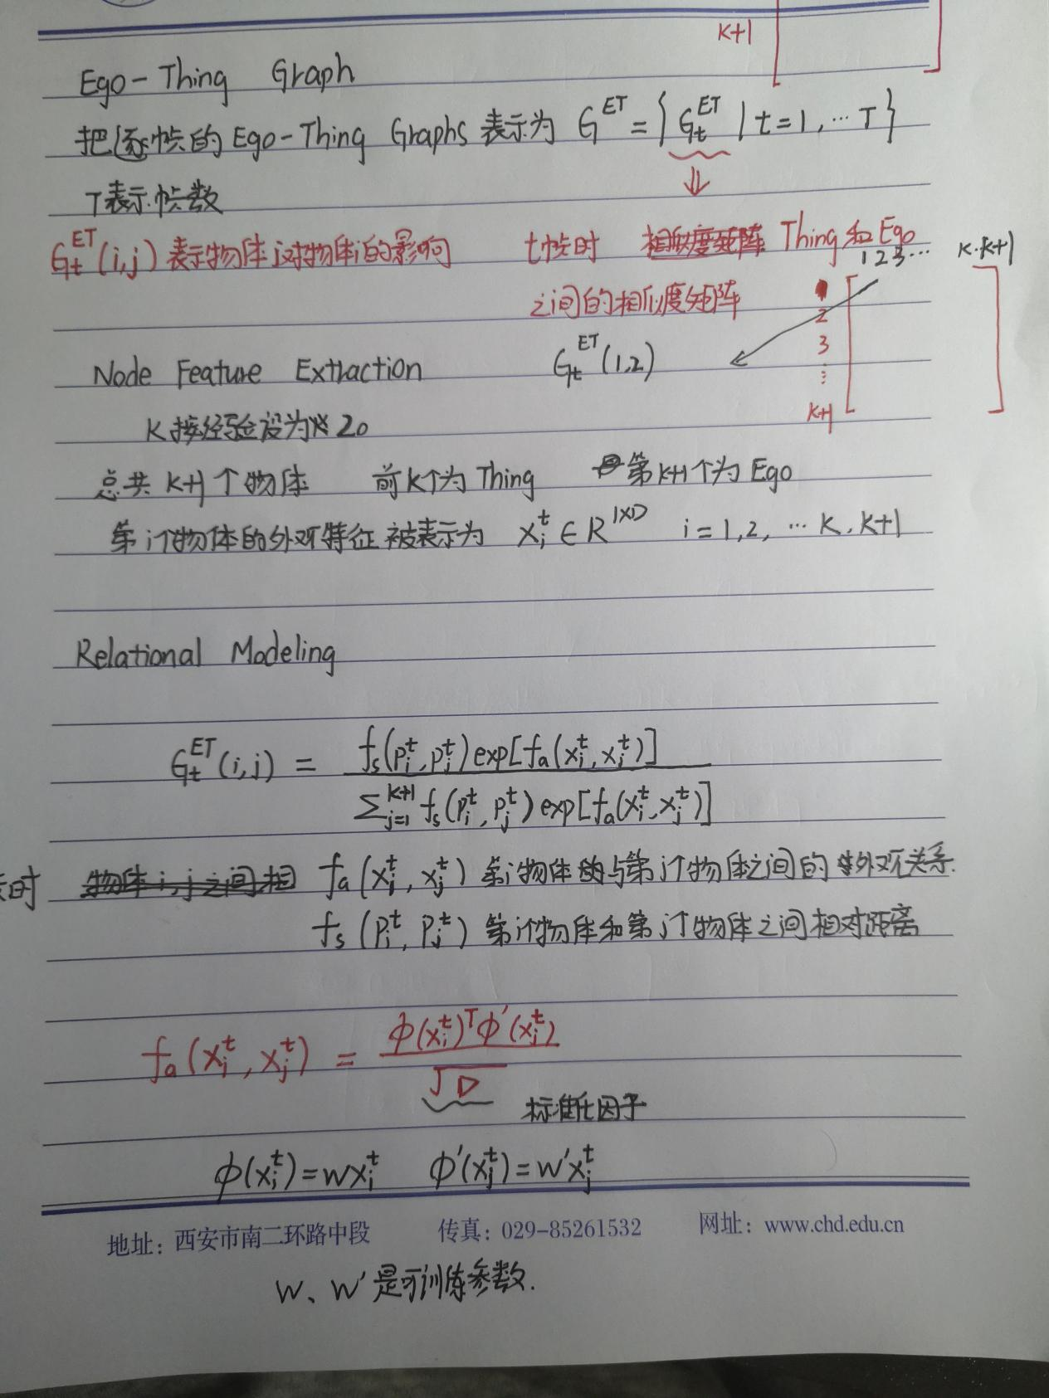

1. **书写了伤害预测与风险评估的初步方案。**
2. **实践方面**
3. **将新数据全部计算完毕**

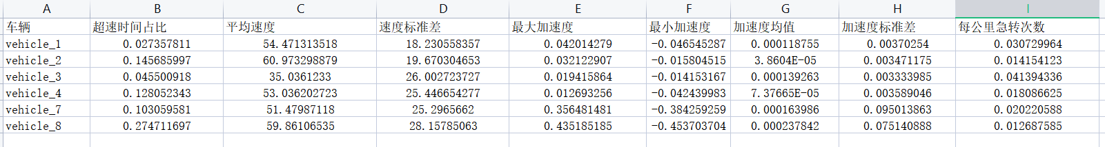**2.聚类实验结果**

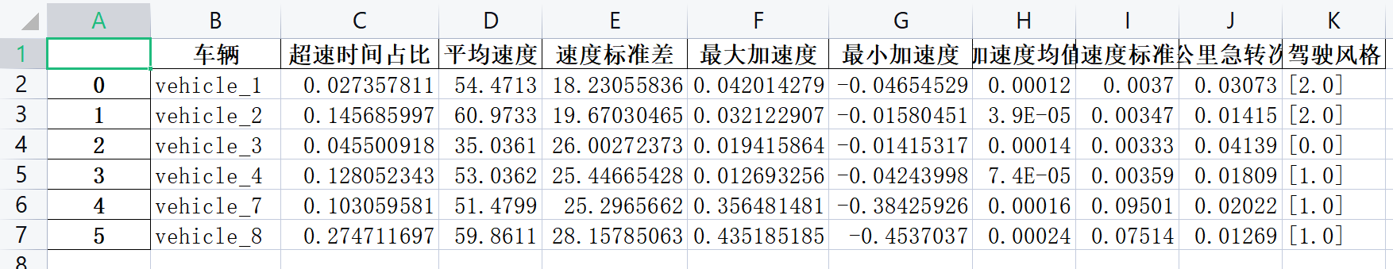

1. **未来计划**
2. **论文方面：**

**仔细研读论文，结合因果推理完善伤害预测与风险评估的实验方案。**

1. **实践方面：**

**推进小论文实验。**